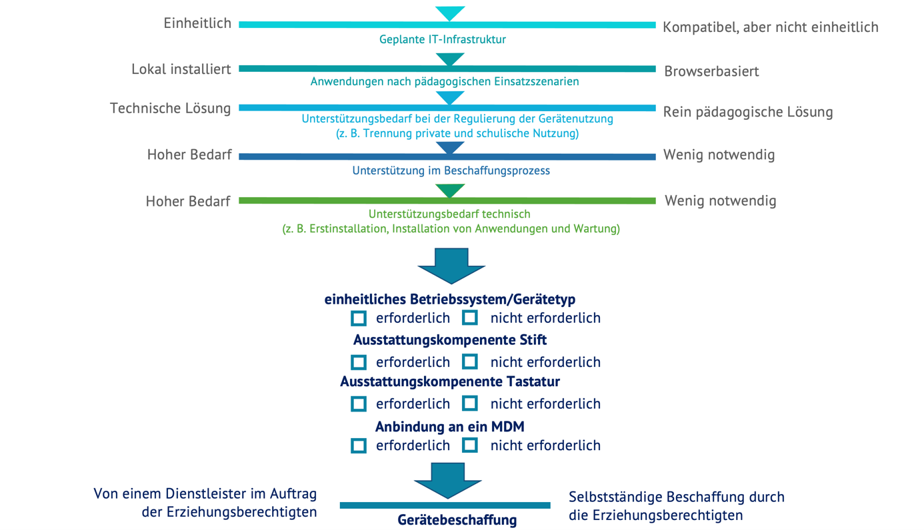
Geplante IT-Infrastruktur
- Wie kompatibel sind die geplanten Schülergeräte zur vorhandenen oder geplanten IT-Bildungsinfrastruktur (z. B. WLAN, Bildschirmübertragung)?
- Welche Herausforderungen ergeben sich, wenn Lehrkräfte und Lernende ggf. unterschiedliche Betriebssysteme verwenden?
- Welche Konsequenzen ergeben sich daraus (z. B. für das Einarbeitungskonzept oder schulinterne Unterstützungssysteme)?

Anwendungen und Ausstattungskomponenten nach pädagogischen Einsatzszenarien
- Wird für die angestrebte Unterrichtsentwicklung auf die Verwendung von betriebssystemspezifischer Software gesetzt oder wird überwiegend plattformübergreifend bzw. browserbasiert gearbeitet?
- Welche Lernumgebung/Dateiablage (z. B. BayernCloud Schule) soll dabei im Unterricht eine zentrale Rolle spielen?
- Ist die Nutzung digitaler Hefte geplant? Wenn ja, mit welcher Anwendung?
- Welche medienproduktiven Tools (Audio, Film, Grafik etc.) sollen zum Einsatz kommen?
- Welche fachspezifische Software soll auf den Endgeräten genutzt werden?
- Wie sollen Lernprodukte schriftlich von den Schülern festgehalten werden?
- Welche Ausstattungskomponenten sind hierfür notwendig (z. B. Stift, Tastatur)?
- Welche Geräteklasse eignet sich hierfür am besten?
- Welche Konsequenzen hat es im Classroom Management, wenn die Geräte nicht flach auf dem Tisch liegen, sondern z. B. über eine Tastatur aufgestellt werden können?

Unterstützungsbedarf bei der Regulierung der Gerätenutzung
- Benötigen wir neben pädagogischen Maßnahmen auch spezifische technische Lösungen zur Einschränkung der Mediennutzung der Lernenden im Unterricht?
- Wünschen sich die Erziehungsberechtigten Unterstützung bezüglich der Medienerziehung außerhalb des Unterrichts in Form von technischen Lösungen? Welche stehen hier zur Auswahl? Welche wollen wir als Schule anbieten?
- Welche Vor- und Nachteile bietet die zentrale Verwaltung der Geräte über ein Mobile Device Management (MDM)?
- Welche technischen Einbindungsmöglichkeiten bieten MDM-Systeme zur Verwaltung von persönlichen Geräten? Welche Konsequenzen hat die Einbindung externer Geräte in die schulische Verwaltung, z. B., wenn eine Schülerin bzw. ein Schüler die Schule verlässt?
- Welche Kosten sind damit verbunden und wer trägt diese?
- Welche Auswirkungen hat die Entscheidung für eine zentrale Verwaltung für den Beschaffungsprozess?
- Welche Konsequenzen (Vor- und Nachteile) hat die Einbindung der Schülergeräte in die schulische Verwaltung für die häusliche und private Gerätenutzung?
- Welche Informationen müssen den Erziehungsberechtigten kommuniziert werden, wenn die Geräte zentral verwaltet werden sollen? Wie werden die erforderlichen (informierten) Einverständniserklärungen dazu eingeholt?

Unterstützung im Beschaffungsprozess
- Wie soll der Beschaffungsprozess an der Schule organisiert werden?
- Wie intensiv müssen die Erziehungsberechtigten bei der Beschaffung unterstützt werden?

Unterstützungsbedarf technisch und pädagogisch
- Wie intensiv sollen die Erziehungsberechtigten bei der Geräteersteinrichtung und Installation der Anwendungen unterstützt werden?
- Inwieweit sollen die Themen Backup, Datensicherung und Wartung der Geräte den Schülerinnen und Schülern bzw. deren Erziehungsberechtigten übertragen werden?
- Inwieweit erleichtert eine einheitliche Struktur den Aufbau einer stabilen und wartungsarmen Infrastruktur?

